III интеллектуальная игра для обучающихся 3-4 классов
«Путешествие в страну Гуманитарию»
Окружающий мир
1.а) Найди лишнее (1 балл)
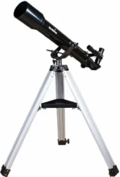
а) б) в) г)
б) Какое свойство объединяет остальные предметы? (1балл)
2. О каком изобретении идет речь?
а) В древние времена люди для передачи информации друг другу на расстоянии использовали свист, гонг, дымовые сигналы, гонцов и птиц. В 1876 году профессор Бостонского университета изобрел устройство, название которого в переводе означало «далеко» и «голос». (1балл)
б) Ученый Джеймс Дьюар в конце 19 века с целью теплоизоляции изобрел необычную ёмкость с двойными стенками, между которыми был полностью выкачен воздух. Затем берлинский производитель стеклянных изделий Рейнольд Бургер усовершенствовал сосуд Дьюара. Он добавил к нему металлический корпус, пробку и крышку-стаканчик. (1балл)
в) Для развлечения детей заботливые родители в прошлом делали их из бычьего пузыря, а внутрь клали семена гороха или фасоли. Как называются эти игрушки? (1балл)
г) Первоначально он служил для защиты от солнца, в переводе обозначает «покрышка от солнца». А современный вид этому предмету придал Сэмюэль Фокс в 1852 году. Он сделал каркас и спицы из металла. (1балл)
д) Четыре тысячи лет назад этот предмет изобрели в Китае. Сначала он имел вид ложки с тонким черенком и шарообразной выпуклой частью. Выпуклая часть ложки устанавливалась на пластину, длинная ручка - свободно висела над пластиной и вращалась вокруг оси. Это изобретение произвело настоящий переворот в ориентировании на местности. (1балл)
3. Кто из ребят неверно запомнил прочитанную информацию? (1балл)

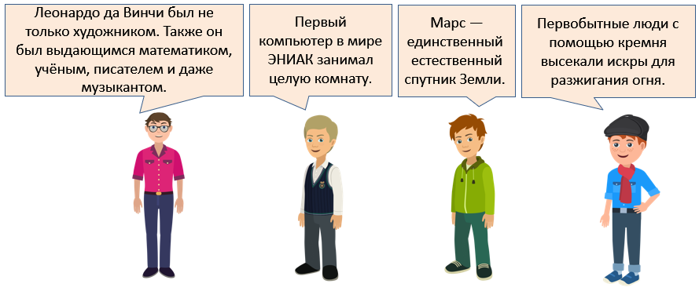
а) б) в) г)

4. «Спутник-1» — первый искусственный спутник Земли был запущен на орбиту 4 октября 1957 года. Над его созданием работали многие учёные, но во главе находился Сергей Павлович. Под его руководством был организован и осуществлён запуск не только спутника, но и первого космонавта планеты Юрия Гагарина.
Чтобы узнать фамилию Сергея Павловича, выпиши буквы по подсказке и прочти её справа налево. (5 баллов)
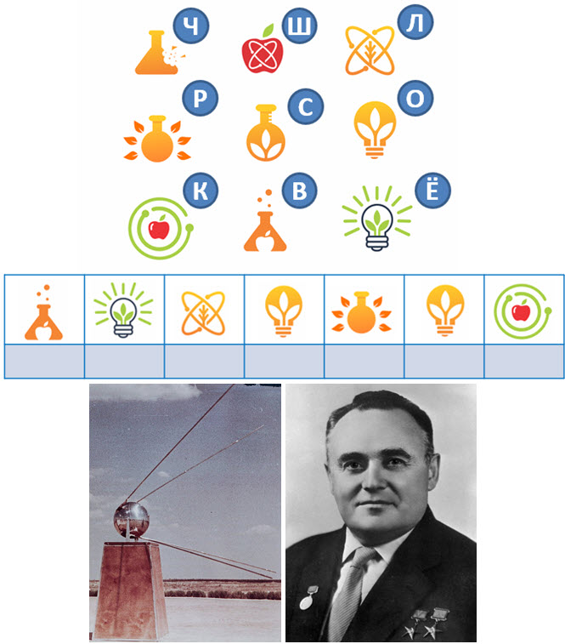

5. а) В Антарктиде российские учёные во второй половине 20 века открыли озера подо льдом, которое получило название «Восток» от российской научной станции «Восток».
В результате бурения скважины учёные получили данные о том, каким был климат на Земле в далёком прошлом. Данное открытие поможет понять, на какой планете во Вселенной возможно существование жизни.
Где находится Антарктида? (1 балл)
б) Определи по модели Земли место нахождения Антарктиды. (1 балл)
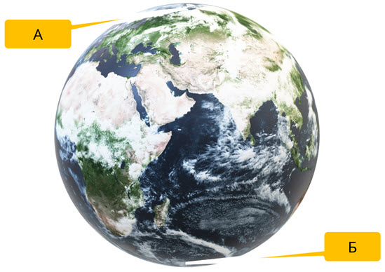

Код команды
Бланк ответов
III интеллектуальная игра для обучающихся 3-4 классов
«Путешествие в страну Гуманитарию»
Окружающий мир

- а)___________________________________________________
б)___________________________________________________

2. а)___________________________________________________
б)___________________________________________________
в)___________________________________________________
г)___________________________________________________
д)____________________________________________________

- _______________
- _______________
- а) ________________
б)

